Laborator SIO
Propunere de idee pentru realizarea unei lucrări de laborator cu o aplicație Arduino în legătură cu disciplina SIO-EP

Numele lucrării
Dozator automat de pastile cu carusel (ATmega328P, programare la nivel de registru)

Descrierea ideii, cu justificarea atractivității, simplității și fezabilității acesteia.
Dozator automat de medicamente: un servomotor rotește un carusel și eliberează doza la ora programată, un buzzer anunță ora, iar un senzor de proximitate confirmă că doza a fost luată (altfel se înregistrează ca ratată). Orarul și istoricul se păstrează în EEPROM și se gestionează de pe PC prin USART.
Atractivitate: aplicație cu utilitate reală (aderența la tratament), ușor de demonstrat pe machetă.
Simplitate: logică de tip mașină de stări, cu periferice testate pe rând.
Fezabilitate: componente ieftine, servomotorul și senzorul există deja; ora e ținută cu Timer0 până se adaugă RTC-ul (TWI, săptămâna 11).

Obiectivele lucrarii de laborator (ce pot invata studentii din aceasta lucrare)
- Programarea perifericelor ATmega328P direct prin registre, fără biblioteci Arduino
- Generarea PWM de 50 Hz cu Timer1 pentru comanda unui servomotor
- Comunicarea cu PC-ul prin USART și cu un modul RTC prin I2C (TWI)
- Partea hardware: schema bloc sau electrica initiala(care poate fi modificata pe parcurs)
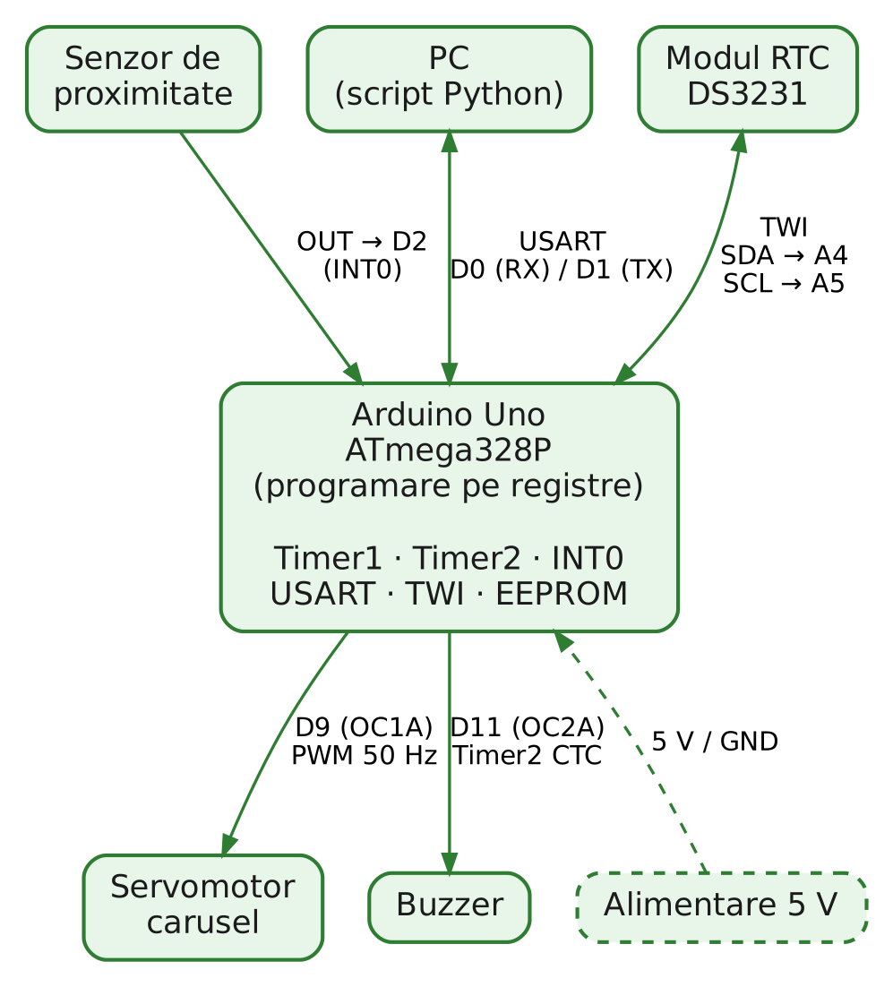
- Partea software: schema logica simplificata initiala (care poate fi modificata pe parcurs)
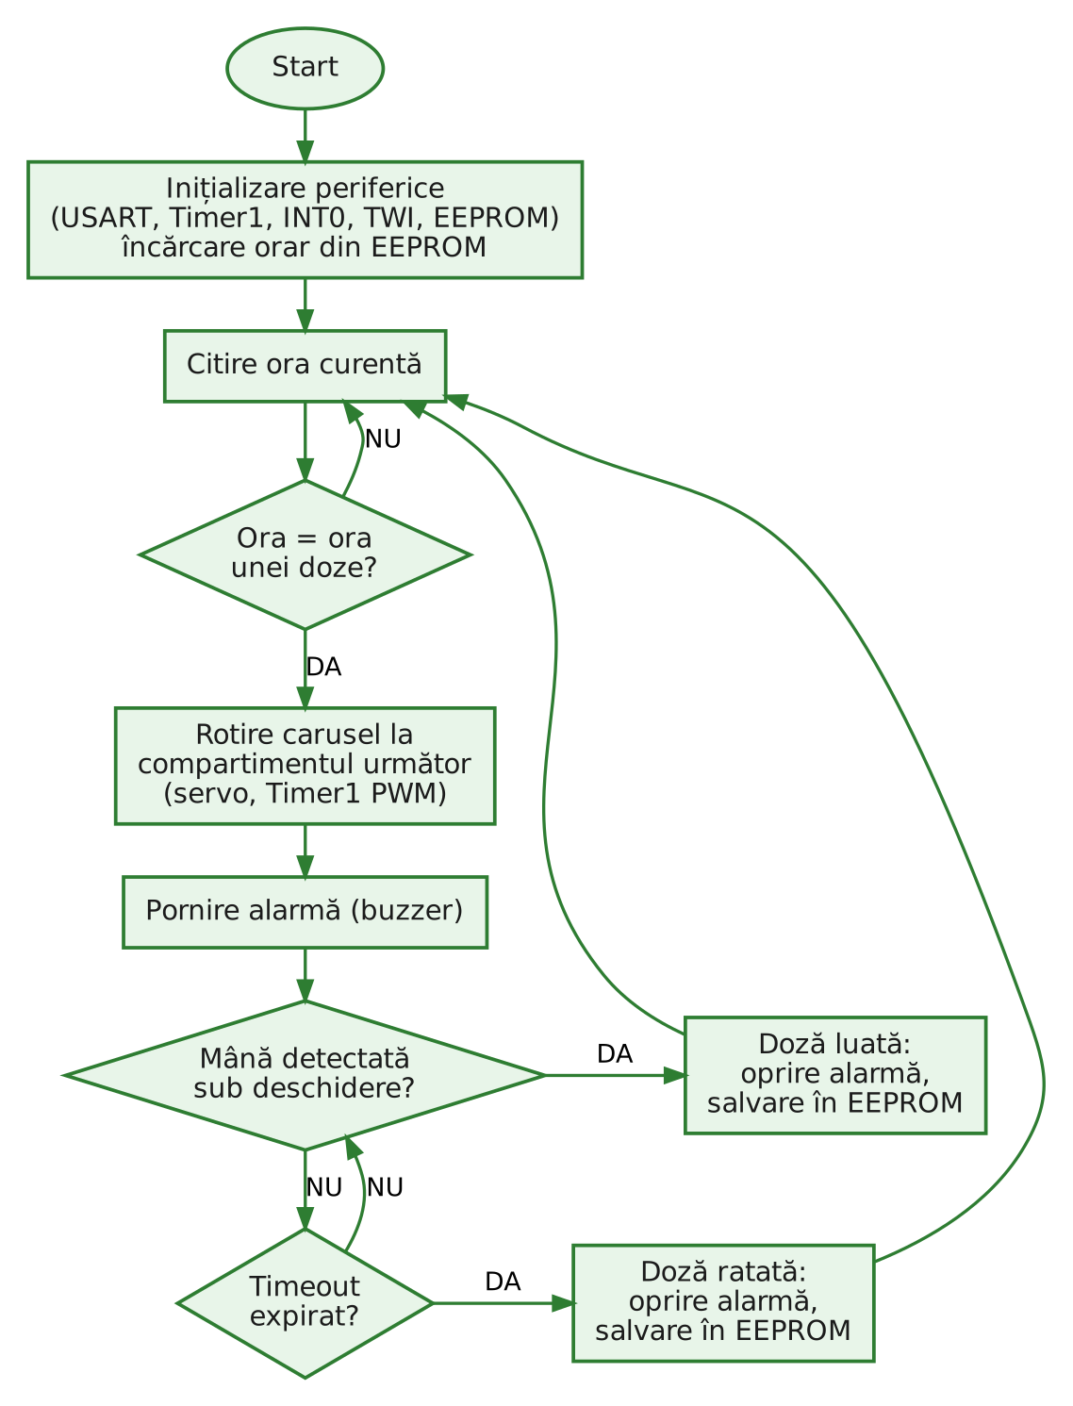

- Periferice pentru care se intentioneaza scrierea unui soft propriu (care pot fi modificate pe parcurs)
- Timer1 (Fast PWM) – comanda servomotorului caruselului
- USART – setarea orarului și citirea istoricului de pe PC
- TWI (I2C) – comunicarea cu modulul RTC DS3231 (al treilea periferic, săptămâna 11)
- INT0 – detecția mâinii prin întrerupere externă
- Timer2 (CTC) – temporizarea semnalului de alarmă
- EEPROM – orar și istoric persistent

Componente necesare, pret si sursa de aprovizionare
NR. | Denumire | Pret (ron) | Sursa
1 | Placă Arduino Uno (ATmega328P) | 30,40 RON | https://sigmanortec.ro/en/uno-r3-arduino-compatible-development-board-atmega328p-ch340g-miniusb
2 | Modul RTC DS3231 | 30,60 RON | https://sigmanortec.ro/en/ds3231-i2c-precision-rtc-module
3 | Buzzer | 3,63 RON | https://cleste.ro/modul-buzzer-activ.html
4 | Servomotor SG90 | 9,49 RON | https://sigmanortec.ro/en/sg90-servomotor-180-degrees-with-limiter
5 | Senzor de proximitate | 8,13 RON | https://sigmanortec.ro/en/ultrasonic-sensor-hc-sr04

